臺北市立松山高級中學健康與護理學科召集學校
98學年度高級中學夥伴學習群教師專業成長研習
實施計畫
壹、依據：
依據臺北巿政府教育局98學年度高級中學夥伴學習群教師專業成長研習辦理。
貳、目標：
一、推動健康與護理學科新課程之實施。
二、建構校際策略聯盟與教師夥伴學習同儕支持系統。
三、提昇健康與護理教師教學的成效。
四、提高學生學習興趣與學習效果。
參、辦理單位：
一、指導單位：教育部、臺北市政府教育局
二、承辦學校：臺北市立松山高級中學
肆、辦理內容：
一、夥辦學校：臺北市各公私立高級中學（含國立學校）。
二、參加對象：臺北市公私立高級中學健康與護理科教師（含國立高級中學）。每場次名額共計80名，額滿為止。
三、研習時間：
第一場：98年10月27日（星期二）上午8：30～12：30
第二場：98年11月10日（星期二）上午8：30～12：30
四、研習地點：臺北市立松山高中大會議室（臺北市基隆路一段156號）。檢附本校地理位置圖（附件一）。
五、報名方式：
- 因新課綱需要，請各學校健康與護理科教師務必依需求及時間輪流參加，每次推派至少1位健康與護理科教師，請准予公假派代。
- 報名截止日：98年10月23日。北市教師請至「臺北市教師研習電子護照網」(http: //insc.tp.edu.tw)登錄報名。非北市教師請填妥報名表（附件二），傳真至02- 27651815；或電子郵件回覆： kuo_ching_ching@yahoo.com.tw。
- 松山高中聯絡人員：實驗研究組曾如君組長（電話：02-27535968 # 228）。或郭靜靜、楊麗娟老師（聯絡電話：02-27535962）。
六、研習課程內容：如下所列，必要時，得依實際狀況調整。
第一場：98年10月27日（星期二）上午8：30～12：30
時間 | 項目 | 主持人
8:00-8:20 | 報到 | 松山高中工作同仁
8:20-8:30 | 致歡迎詞 | 松山高中陳總鎮  校長
8:30-11:20 | 性教育創意教學設計與評量之應用 | 主講人  臺北市立北政國中高松景校長
11:30-12:20 | 煙消雲散-閃菸有法、拒煙有寶媒體教學  （健康與護理學科中心媒體競賽 第一名） | 主講人  台北市松山高中  健康與護理種子教師  郭靜靜老師
12:20-12:30 | 座談與討論  午餐 | 池增輝教務主任

第二場：98年11月10日（星期二）上午8：30～12：30
時間 | 項目 | 主持人
8:00-8:20 | 報到 | 松山高中工作同仁
8:20-8:30 | 致歡迎詞 | 松山高中陳總鎮  校長
8:30-10:30 | 傳染病之全球防疫 | 主講人  疾病管制局黃頌恩醫師
10:40-11:40 | 全球暖化現況與  因應之道 | 主講人  國立華僑高中  健康與護理種子教師  黃紉青老師
11:50-12:30 | 座談與討論  午餐 | 池增輝教務主任

七、研習時數：每場次依實際參與時間，給予4小時研習時數。
八、為落實環保理念，請參加研習教師搭乘大眾運輸工具（捷運板南線市政府站1號或2號出口，沿基隆路步行5分鐘）。本校恕不提供停車位，並請自行攜帶環保杯及餐具。
- 本計畫經校長核定後，陳 教育局(部)核准施行。
附件一、
捷運板南線到市政府站，1號出口，離本校大約100公尺遠而已，從台北火車站通車到市政府站，搭乘捷運大概只要花費十分鐘而已。
臺北市立松山高中路線介紹
公車站名 | 可搭乘之公車
松山高中站 | 258,204,625,626,612,311,286,202,69,28,282,212(正、副線),232(正、副線),261,279,299,281,240,基隆客運,台汽客運,大有巴士、福和客運
聯合報站 | 232(正、副線),212(正、副、直線),240,281,299,263,270, 204,忠孝幹線,113休閒公車,台汽客運,建明客運(飛狗巴士)
國父紀念館 | 235(正、副、龍安線),266(正、副線),282正,288
東興街站 | 257,279,46,69,277,202,204,612
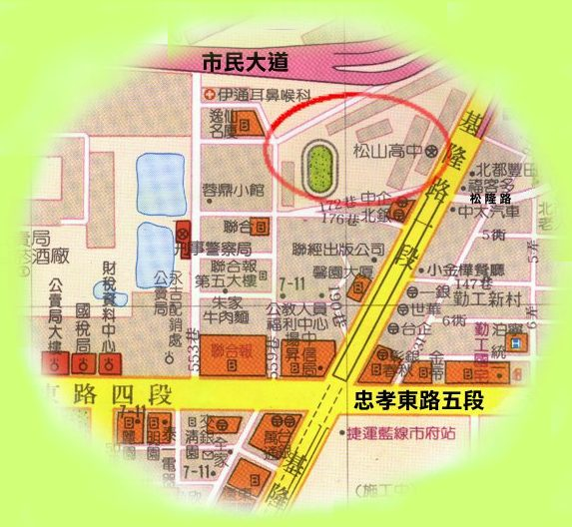
附件二
臺北市立松山高級中學健康與護理學科學校
98學年度高級中學夥伴學習群教師專業成長研習報名表
場次 | 時間 | 參加教師姓名 | 身份證字號 | 午餐（請打勾）  葷□素□ | 備註
一 | 10/27 |  |  | 葷□ 素□
一 | 10/27 |  |  | 葷□ 素□
一 | 10/27 |  |  | 葷□ 素□
二 | 11/10 |  |  | 葷□ 素□
二 | 11/10 |  |  | 葷□ 素□
二 | 11/10 |  |  | 葷□ 素□
承辦人： 單位主管： 人事室： 校長：

